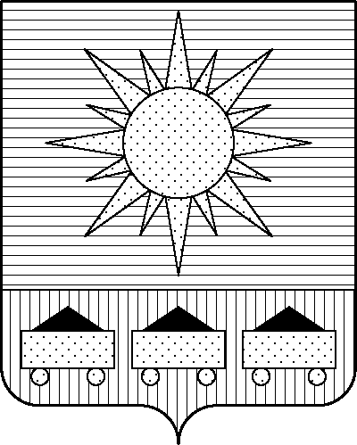

ПРИМОРСКИЙ КРАЙ

## КОНТРОЛЬНО-СЧЕТНАЯ ПАЛАТА

## АРТЕМОВСКОГО ГОРОДСКОГО ОКРУГА

### ЗАКЛЮЧЕНИЕ

10.02.2023 г. Артем № 26

На проект постановления администрации Артемовского городского округа «О внесении изменений в постановление администрации Артемовского городского округа от 18.03.2019 № 274-па «Об утверждении муниципальной программы «Обеспечение жильем молодых семей Артемовского городского округа» (в ред. от 06.02.2023 № 83-па)

Заключение на проект постановления администрации Артемовского городского округа «О внесении изменений в постановление администрации Артемовского городского округа от 18.03.2019 № 274-па «Об утверждении муниципальной программы «Обеспечение жильем молодых семей Артемовского городского округа» (в ред. от 06.02.2023 № 83-па) подготовлено на основании пункта 2 статьи 157 Бюджетного кодекса Российской Федерации, раздела 8 Положения о контрольно-счетной палате Артемовского городского округа, утвержденного решением Думы Артемовского городского округа от 22.12.2005 № 254, пункта 2.4 Положения о бюджетном процессе в Артемовском городском округе, утвержденного решением Думы Артемовского городского округа от 25.05.2006 № 322, плана работы контрольно-счетной палаты на 2023 год.

Проект постановления представлен в контрольно-счетную палату управлением культуры, туризма и молодежной политики администрации Артемовского городского округа 07.02.2023.

Проведенной экспертизой проекта постановления установлено:

В действующей редакции Программы от 19.12.2022 № 894-па общий объем финансового обеспечения Программы составляет 251 530,27911 тыс. рублей, в том числе по годам: 2021 год – 44 601,0054 тыс. рублей, 2022 год – 43 617,12657 тыс. рублей; 2023 год – 49 971,1537 тыс. рублей; 2024 год – 56 364,11216 тыс. рублей; 2025 год – 56 976,88128 тыс. рублей.

В предоставленном проекте постановления общий объем финансового обеспечения Программы составляет 209 482,68241 тыс. рублей, в том числе по годам: 2021 год – 44 601,0054 тыс. рублей, 2022 год – 43 617,12657 тыс. рублей; 2023 год – 44 867,55472 тыс. рублей; 2024 год – 49 415,65826 тыс. рублей; 2025 год – 26 981,33746 тыс. рублей.

По сравнению с утвержденной редакцией муниципальной программы, общий объем финансирования мероприятий муниципальной Программы уменьшается на 42 047,5967 тыс. рублей, в том числе 2023 год – уменьшение на 5 103,59898 тыс. рублей; 2024 год – уменьшение на 6 948,4539 тыс. рублей; 2025 год – уменьшение на 29 995,54382 тыс. рублей.

Объем средств на реализацию мероприятий Программы на 2023 год в проекте постановления не соответствует бюджетным ассигнованиям, утвержденным решением Думы Артемовского городского округа от 08.12.2022 № 52 «О бюджете Артемовского городского округа на 2023 год и плановый период 2024 и 2025 годов» (далее – решение о бюджете № 52).

В соответствии с бюджетным законодательством главному распорядителю бюджетных средств – управлению культуры, туризма и молодежной политики администрации Артемовского городского округа, необходимо внести предложение по корректировке показателей Программы в решении о бюджете № 52.

В рамках муниципальной программы реализуется один комплекс процессных мероприятий Программы **«1.1. Содействие в решении жилищной проблемы молодых семей»**:

на 2023 год – объем финансового обеспечения уменьшается на 5 103,59898 тыс. рублей и составит 44 867,55472 тыс. рублей;

на 2024 год – объем финансового обеспечения уменьшается на 6 948,4539 тыс. рублей и составит 49 415,65826 тыс. рублей;

на 2025 год – объем финансового обеспечения уменьшается на 29 995,54382 тыс. рублей и составит 26 981,33746 тыс. рублей.

Планируемый объем финансового обеспечения на реализацию мероприятий по обеспечению жильем молодых семей на 2023-2025 годы соответствует объему субсидий, распределенному Артемовскому городскому округу Законом Приморского края от 20.12.2022 № 253-КЗ «О краевом бюджете на 2023 год и плановый период 2024 и 2025 годов».

Изменения внесены в паспорт Программы, текстовую часть, приложения 1, 2 к муниципальной программе.

Рассмотрев проект постановления, контрольно-счетная палата считает необходимым отметить следующее.

1. Контрольно-счетная палата Артемовского городского округа предлагает в строке «Объемы и источники финансового обеспечения Программы» паспорта программы, раздела 5 приложения к постановлению указать общий объем финансового обеспечения и объемы по источникам финансирования, а также исключить слосо «ожидаемый» в объемах финансового обеспечения за счет субсидии бюджета Приморского края и субсидии федерального бюджета.

2. В пункте 1.4 проекта постановления установлено, что абзац шестой раздела 7 Паспорта Программы приложения к постановлению излагается в новой редакции, но новая редакция не указана.

3. Пункт 1.5 проекта постановления включен излишне, так как приложение 1 к муниципальной программе излагается в новой редакции (см. пункт 1.6).

4. В связи с изменением финансирования и количества молодых семей, получивших свидетельство о праве на получение социальной выплаты, не внесены изменения в приложение 3 к муниципальной программе и, соответственно, в паспорт Программы, раздел 1 и раздел «7. Оценка эффективности реализации программы».

5. В разделе 5 приложения к постановлению неверно указано наименование постановления № 945-па от 30.12.2019.

По итогам экспертизы проекта постановления администрации Артемовского городского округа «О внесении изменений в постановление администрации Артемовского городского округа от 18.03.2019 № 274-па «Об утверждении муниципальной программы «Обеспечение жильем молодых семей Артемовского городского округа» (в ред. от 06.02.2023 № 83-па) контрольно-счетная палата предлагает учесть предложения, замечания, изложенные в заключении.

Председатель контрольно-счетной палаты

Артемовского городского округа Е.Г. Герасимова